設置聚寶屋資源回收照片

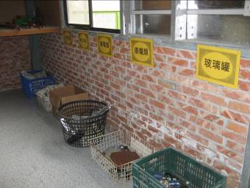 | 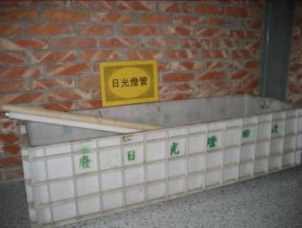
- 各類資源回收 | ◎日光燈資源回收
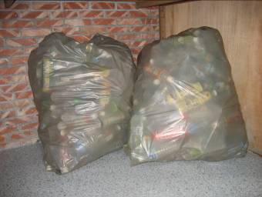 | 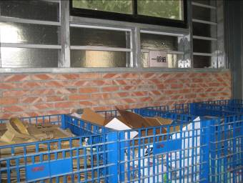
◎寶特瓶回收 | ◎紙類回收

設置聚寶屋資源回收照片

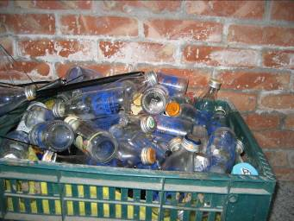 | 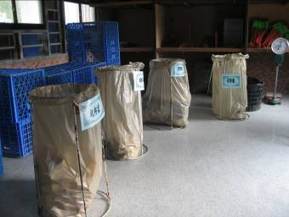
- 玻璃罐回收 | ◎各類回收袋
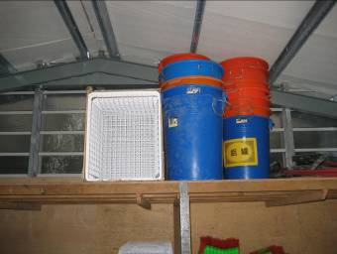 | 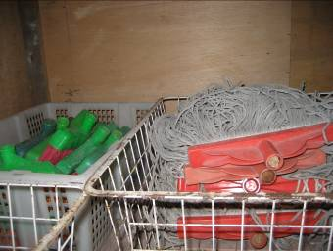
◎掃具置放櫃 | ◎待修繕掃具

